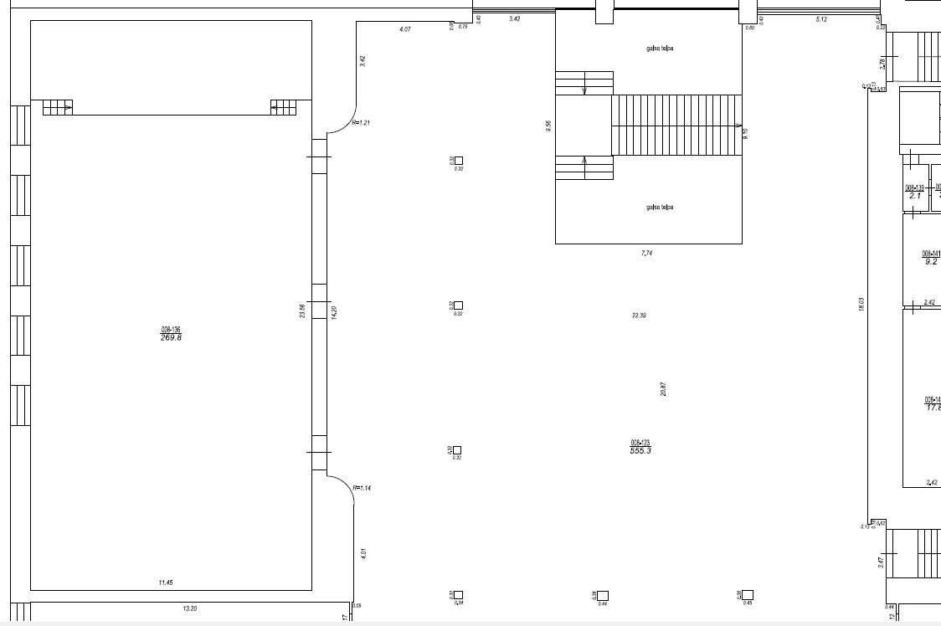

|  |  |
| --- | --- |
|  | Nomas objekts ēkas Smilšu ielā 92, Daugavpilī, 2.stāva foajē, 8 m2. |